Уроки городской безопасности

Цель: повторить правила безопасного поведения на улице, знание дорожных знаков и умение применять свои знания на практике.
Ход занятия: (звучит музыка «Берегись автомобиля»)
Уважаемые гости, уважаемые игроки! Сегодня мы с вами в Клубе внимательных пешеходов. Цель нашей игры проверить, насколько хорошо вы знаете виды транспорта, дорожные знаки и умеете применять знания на практике. Перед нами три команды: красные, жёлтые и зелёные игроки. Я сегодня буду главным инспектором и ведущим игры. Тему игры мы сейчас с вами отгадаем, разгадав кроссворд
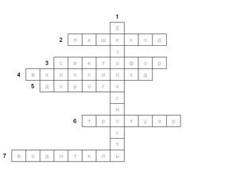 | 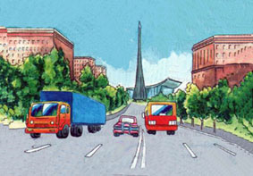

По горизонтали:
2. Лицо, находящееся вне транспортного средства на дороге.
3. Техническое средство, регулирующее дорожное движение.
4. У него два колеса
И седло на раме,
Две педали есть внизу,
Крутят их ногами.
5. Полоса земли для движения транспортных средств.
6. Часть дороги, предназначенная для движения пешеходов.
7. Лицо, управляемое каким-либо транспортным средством
По вертикали:
Важнейшее условие пребывания человека на дороге?
Какое ключевое слово получилось?
Правильно, безопасность – это тема нашего сегодняшнего занятия.
Вы будете соревноваться командами. За каждый конкурс вы получите жетон. Та команда, которая получит больше жетонов и будет победителем нашей игры. Они получат право зажечь наш светофор. А теперь пора начинать соревнования. Нас ждёт разминка.
Сейчас я проверю, какие вы внимательные. Я задаю вопрос, а вы хором отвечайте «да» или «нет»
- Что хотите - говорите, в море сладкая вода? (Нет.)
- Что хотите - говорите, красный свет - проезда нет? (Да)
- Что хотите – говорите, каждый раз, идя домой, играем мы на мостовой? (Нет)
- Что хотите - говорите, но если очень вы спешите, то перед транспортом бежите? (Нет)
- Что хотите – говорите, мы всегда идём вперёд только там, где переход? (Да)
- Что хотите – говорите, мы бежим вперёд так скоро, что не видим светофора? (Нет)
- Что хотите - говорите, на знаке «здесь проезда нет» нарисован человек? (Нет)
- Что хотите – говорите, на круглых знаках красный свет означает «здесь запрет»? (Да)

Молодцы! Очень хорошо отвечали.
Мы живём сегодня в век скоростей, в век научно-технического прогресса. По современным дрогам мчатся быстроходные автомобили, в воздухе летают сверхзвуковые лайнеры, космические корабли, по морям и океанам плывут быстроходные суда. Все вокруг спешат, торопятся…….
Одна секунда много это или мало? Для пешехода одна секунда пустяк, шагнуть. А для водителя секунда вещь серьёзная. За 1 секунду машина, идущая со скоростью 60 км/ч, проезжает больше 16м, а со скоростью 80км/ч 22м. Знание и соблюдение правил дорожного движения необходимо всем.
Говорить о дорожном движении нельзя без знания транспорта. Каждая команда получила домашнее задание рассказать о видах транспорта. И первый наш конкурс «Домашнее задание»

Первый конкурс

1команда – рассказывает о техническом транспорте.

Ребята вы уже знаете, что транспорт делится на несколько групп. К одной из групп относится грузовой транспорт. Что же это за транспорт? Какую работу он выполняет?
Разнообразны грузовые автомобили. В закрытых фургонах доставляют товары в магазины и на дом покупателю. Если товар может испортиться от жары, его везут в фургоне – холодильнике. Для перевозки зерна, песка, асфальта и других сыпучих грузов служат автомобили - самосвалы, с опрокидывающимся назад кузовом, а для молока, воды, бензина и других жидкостей - автомобили – цистерны. Прочие грузы перевозят на платформах с откидными бортами.
Машины помощники человека, но каждый должен помнить, что они могут быть и опасными.
Мы хотим дать вам несколько советов.
Как шофер не тормозит,
А машина всё скользит.
На колёсах, как на лыжах,
Ближе, ближе, ближе, ближе!
Для спасенья есть возможность:
Лучший тормоз – осторожность.
Жизнь свою поберегите:
Перед машиной не бегите.
Мы весёлые подружки,  Есть глаза у нас и ушки:  По дороге мы идём,  Всё читаем и поём. |  | 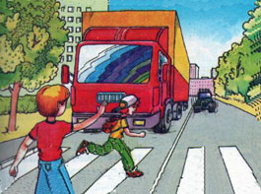
Дорогие вы подружки
Наш послушайте совет:
Ведь дорога - не читальня
И не место для бесед.
Мы хорошие спортсмены,
Любим мы играть в футбол.
Мостовую превратили
В наше поле – стадион.
Всем бесспорно, вывод ясен,
Что для жизни пас опасен,
Не дороги, а дворы
Место для такой игры!

2команда - рассказывает о пассажирском транспорте.

Автомобиль интересует всех, он нужен всем, потому что делает полезную работу. Больше всего легковых пассажирских автомобилей. В них люди ездят на работу, в магазины, в театры, в отпуск. У кого нет своего автомобиля, тот едет на автобусе или такси. Быстро едут поезда. Железные дороги расходятся во всех направлениях, соединяют между собой крупные и мелкие города по всей стране. Когда же нам нужно очень быстро попасть в другой город мы пользуемся воздушным транспортом. В городах можно воспользоваться трамваем или троллейбусом. Одним из видов транспорта является метро. Линии метро связали отдалённые районы и новые жилые массивы с центром города.
Мы хотим прочитать вам стихотворение «Запрещается – разрешается»

И проспекты, и бульвары,
Всюду улицы шумны.
Проходить по тротуару
Нужно с правой стороны.
 | Тут шалить мешать народу  Запрещается!  Быть примерным пешеходом  Разрешается! | 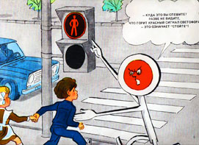
Если ты гуляешь просто,
Всё равно вперёд гляди.
Через шумный перекрёсток
Осторожно проходи!
Переход при красном свете
Запрещается!
При зелёном даже детям
Разрешается!

3команда – рассказывает о специальном транспорте.

Мы вам расскажем еще об одном виде транспорта – специальном.

Я очень умная машина. Меня вызывают, когда случится беда. А позвать меня можно набрав номер 02. Это машина следит за порядком, контролирует движение на дорогах, следит за соблюдением правил пешеходами.
Если случится пожар, надо набрать номер 01 и пожарная машина вмиг прибудет тебе на помощь. Отважно сражаются с огнём пожарные. Дети, будьте осторожны с огнём, ведь пожарники люди и они могут погибнуть, защищая вас.
А если позвонить 03, то приедет скорая помощь. В таких машинах установлено специальное оборудование ,при помощи которого врач может оказать помощь прямо в машине.
Чтобы избежать любых травм и не подвергать себя и других опасности надо помнить и соблюдать все правила безопасности.

Послушайте наши советы.  Через улицу, мой друг,  Не беги на остановку.  Прежде осмотрись вокруг.  Жизнь даётся только раз  Не теряй её сейчас! |  | 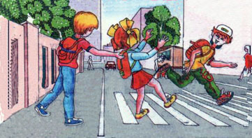
Из автобуса не глядя,
Тоже не беги вперёд.
Подожди пока отъедет,
И шагай на переход!
Азбукой улиц, перекрёстков, дорог
Посёлок даёт нам всё время урок.
Азбуку эту ты помни всегда,
Чтоб не случилась с тобою беда!

Второй конкурс

Конкурс загадок (каждой команде по две загадки)
1. На дороге дружно в ряд
Полоски белые лежат
Для тебя есть, крошка,……(пешеходная дорожка).
2. Шли из школы мы домой,
Видим – знак на мостовой:
Круг, внутри велосипед
Ничего другого нет. (велосипедная дорожка)
3. Ое-ёй, ое-ёй!
Это, что там под землёй,
От машины вас спасёт
Наш ….(подземный переход)
4. Этот знак предупреждает,
Жизнь детишек охраняет.
Знают все на свете…(осторожно дети)
5. Здесь машина, как гроза,
Здесь не держат тормоза,
Этот знак ля всех тревога,
Это …..(скользкая дорога)
6. Этот мостик над дорогой
Служит нам большой подмогой -
Через улицу ведёт
Нас …..(наземный переход)

Третий конкурс

Конкурс капитанов. «Есть сигналы светофора, подчиняйся им без спора»
Ведущий читает стихи, капитаны должны отгадать сигнал светофора и поднять соответствующий по цвету круг

Бурлит в движенье мостовая -
Бегут авто, спешат трамваи.
Скажите правильный ответ –
Какой горит для пешеходов свет? (красный)
Красный свет нам говорит:
Стой! Опасно! Путь закрыт!
Особый свет - предупрежденье!
Сигнала ждите для движенья.
Скажите правильный ответ –
Какой на светофоре свет? (жёлтый)
Желтый свет - предупрежденье,
Жди сигнала для движенья!
Иди вперёд! Порядок знаешь,
На мостовой не пострадаешь.
Скажите правильный ответ –
Какой горит при этом свет? (зелёный)
Зелёный свет открыл дорогу,
Проходить ребята могут!

Четвертый конкурс

Минутка безопасности
Ведущий предлагает по одной ситуации «Как ты переходишь дорогу?»
1. Там, где вы переходите, стоит машина. Что надо делать?
Лучше отойти от неё подальше, чтобы она не мешала обзору; в крайнем случае, очень медленно двигаясь, приостановиться и выглянуть: что там за…
2. Ты переходишь недалеко от остановки. Рядом остановился автобус. Где и как надо переходить?
Если поблизости есть пешеходный переход или перекрёсток, лучше переходи там. Если нет, то подожди пока отъедет автобус. Ни в коем случае не выбегай спереди! Осторожно двигайся сзади, выгляни: что там за…
3. Ты собрался переходить, но видишь, что медленно приближается автомобиль крупных габаритов (грузовик или автобус). Ты вполне можешь успеть перейти. Что надо делать?
Главная опасность крупногабаритного автомобиля состоит в том, что он может помешать заметить другой. Пропустите его, даже если он идёт медленно.
Пятый конкурс

Собери знак. (Ребятам предлагаются конверты с разрезанными знаками. « Кто быстрее соберёт знак».)
Подведение итогов.
Молодцы ребята. Вы хорошо справились со всеми заданиями, показали хорошие знания дорожных знаков. Победителем нашего занятия стали (…)
Им даётся право включить наш светофор. (дети включают светофор, ученик читает стихи)
Движеньем полон город:
Бегут машины в ряд,
Цветные светофоры
И день, и ночь горят.
Шагая осторожно,
За улицей следи
И только там, где можно,
Её переходи!
И там, где днём трамваи
Спешат со всех сторон,
Нельзя ходить, зевая!
Нельзя считать ворон!

1. Завершая выступленье,  Подведём итог ученью.  2. Если коротко сказать:  Правила всем надо знать!  3. Кто б ты ни был,  Стар иль млад,  Знанье правил – ценный клад!  4. Что, запомнили, друзья,  Правила движения?  Все: Помним мы от А до Я  Азбуку движения! | 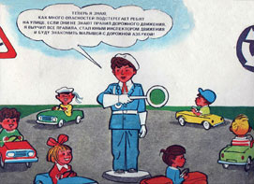

Назад

